补充数据赛道_报告
Table of Contents

补充数据赛道 · 实验报告
项目：武汉大学《卫星摄影测量》课程设计 · SatPhoto-Pro 集成软件 数据赛道：补充数据（卫星摄影测量-补充数据/，FWD / BWD 前后视立体像对 + SRTM） 说明：本赛道无老师真值、无现成参考底图，与测试用例赛道是两条相互独立的数据；本报告只针对补充数据。

1. 摘要
老师对补充数据的提示是：该区域没有给底图，可以自己找开源参考底图，也可以把 BWD 影像正射纠正出来当底图用；n23_e113_1arc_v3（SRTM）可在正射纠正时当 DEM 用。
据此本赛道完成：
- 将 FWD / BWD 的 RPC00B 文本格式 转换为课程 .rpb，复用测试用例赛道的全部 RPC 流程；
- 以 SRTM 作 DEM，对前后视影像的重叠中心瓦片做“开窗正射”（规避整幅 2.8 GB 影像入内存），得到带地理参考的 DOM——其中 BWD 的正射 DOM 即作为“自制参考底图”；
- 评估 BWD 自制底图与 FWD-DOM 的相互配准（相位相关 + SIFT/RANSAC），量化两幅影像 RPC 的相对一致性——这正是后续控制点匹配（Task2）能否开展的前提。
实测：自制底图与 FWD-DOM 在 6 km 量级瓦片上残余配准约 3.6–3.9 px（≈8 m），SIFT 经 RANSAC 得 544 个内点，证明“BWD 正射当底图”这一路线可行且可支撑控制点匹配。
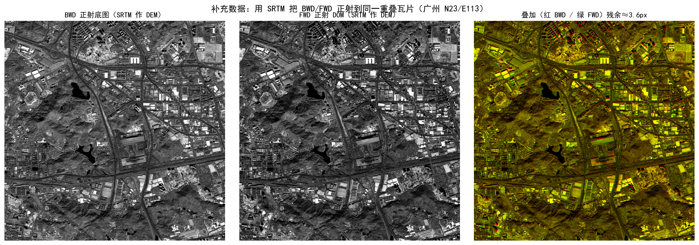
补充数据 BWD/FWD 正射底图对比

2. 数据说明
文件 | 尺寸 / 类型 | 说明
BWD.tif | 35864 × 40000，uint16 单波段，约 2.87 GB | 后视全色影像（原始传感器影像，无内嵌地理参考）
FWD.tif | 31268 × 31000，uint16 单波段，约 1.94 GB | 前视全色影像
BWD_rpc.txt / FWD_rpc.txt | RPC00B 文本 | 字段为 LINE_OFF / SAMP_OFF / … / LINE_NUM_COEFF_i …，与课程 .rpb 命名不同但 20 项系数顺序一致
n23_e113_1arc_v3.tif | 3601 × 3601，int16，EPSG:4326 | SRTM 1 弧秒（≈30 m）DEM，覆盖 113°–114°E、23°–24°N
由 RPC 可读出：BWD 地面中心约 (113.496°E, 23.136°N)、HEIGHT_OFF≈169 m；FWD 约 (113.49°E, 23.13°N)、HEIGHT_OFF≈165 m——即广州一带。两幅影像地面足迹大幅重叠，SRTM 完整覆盖该区域，构成可用的“前后视立体 + DEM”组合。

3. 底图获取策略
老师给出两条路线，本赛道采用第二条（自制底图），理由是完全离线、可复现、且与课程“用 BWD 正射当底图”的提示直接对应：
策略 | 做法 | 取舍
联网开源底图 | 下载 Esri/Google 等卫星底图作参考 | 更接近“真实底图”，但需联网、需配准、存在时相差异与坐标对齐风险
自制底图（本赛道采用） | 用 SRTM 作 DEM，把 BWD 正射成 DOM 当参考底图 | 完全离线自洽、可复现，正是老师建议；其精度受 SRTM(30 m) 与 RPC 限制，但足以支撑控制点匹配

4. 方法

4.1 RPC 文本 → .rpb
补充数据的 RPC 为标准 RPC00B 文本，20 项系数顺序与 RPC00B 一致（1, L, P, H, LP, LH, PH, …, H³）。photogrammetry_suite/pipeline/supp_rpc.py 将其转换为课程 .rpb，转换后即可被 Task1/Task3/Task5 的 RPC 模型直接读取。验证：把地面中心点 (LONG_OFF, LAT_OFF, HEIGHT_OFF) 正解回像方，结果与 RPC 常数项一致（如 BWD 得 line≈20202 = LINE_NUM_COEFF_1×LINE_SCALE+LINE_OFF），证明解析正确。

4.2 开窗正射（SRTM 作 DEM）
整幅影像近 2.9 GB，无法整幅入内存。采用间接法 + 开窗读取：
- 在重叠区中心选瓦片 lon[113.470, 113.530] × lat[23.100, 23.160]（≈6.1 km 见方），输出分辨率 ≈2.2 m（3000 × 3000）；
- 对每个输出像素中心，从 SRTM 双线性内插高程；
- 用（转换后）RPC 正解得到原始影像坐标 (line, sample)；
- 仅按其包围盒 window 读取所需影像窗口，再双线性重采样赋值；
- 输出 DOM（.tif + .tfw + .prj，EPSG:4326）。
BWD / FWD 各得一幅同网格 DOM，BWD 的 DOM 即自制参考底图。

4.3 相互配准评估
由于无真值，采用相对/自洽评估：对同网格的 BWD-DOM 与 FWD-DOM， (1) 相位相关求亚像素残余平移；(2) SIFT 特征匹配 + RANSAC（仿射）剔粗差，统计内点数与中值平移。

5. 结果
指标 | 数值
正射瓦片 | lon[113.470, 113.530] × lat[23.100, 23.160]，3000 × 3000，≈2.2 m/px
SRTM 高程范围（瓦片内） | −33 ~ 230 m
BWD 取窗 | 列[13438, 24304] × 行[15108, 27104]
FWD 取窗 | 列[12623, 22260] × 行[11130, 19583]
相位相关残余平移 | 3.56 px（≈7.9 m）
SIFT 关键点 | BWD 4001 / FWD 4001
SIFT 良匹配 / RANSAC 内点 | 705 / 544
内点中值平移 | 3.88 px（≈8.5 m）
用时 | ≈45 s
- 视觉上（见图）：BWD 底图与 FWD-DOM 的道路、桥梁、水体、街区高度吻合；叠加图中绝大部分呈灰/黄（重合），仅见轻微红绿分离（约 3.6 px 的相对错位）。
- 该约 8 m 的相对错位主要来自：前后视 RPC 的相对系统偏差、SRTM 30 m 分辨率与真实地形/建筑的差异、以及SRTM 正常高与 RPC 椭球高之间的似大地水准面差（未做 EGM 改正）。

6. 无真值下的评估与自洽性结论
补充数据没有老师答案，无法给出绝对精度，故结论基于几何自洽与相对一致性：
- RPC 解析自洽：地面中心点正解回像方与 RPC 常数项吻合，证明文本→.rpb 转换无误。
- 正射几何自洽：BWD、FWD 用各自 RPC + 同一 SRTM 正射到同一地面网格后高度吻合（544 个 RANSAC 内点），说明两套 RPC 与 SRTM 在该区域相对一致。
- 底图可用性成立：自制 BWD 底图能与 FWD 影像稳定匹配出数百个内点——这正是 Task2“参考底图 + 开源匹配算法 → 控制点”所需要的条件。也就是说，“把 BWD 正射当底图”的路线确实能把无底图区域纳入与测试用例同样的生产流程。

7. 与测试用例赛道的衔接、局限与后续
- 衔接：本赛道产出的“自制底图 + 转换后 RPC”可直接接入测试用例赛道已验证的全流程——以自制底图做 Task2 控制点匹配/RPC 校正，再走 Task1 DOM 与 Task3→4→5 DSM。两条赛道共用同一套软件与算法，仅输入数据不同。
- 局限：
  - 影像近 2.9 GB，本实验在代表性瓦片上演示，未做整幅生产；
  - 用 SRTM（30 m）作 DEM 且未做 EGM 似大地水准面改正，绝对高程基准存在系统差（对“相对配准/底图匹配”无碍）；
  - 无真值，仅能做相对/自洽评估。
- 后续：① 对自制底图与 FWD 的 SIFT 匹配点内插 SRTM 高程，构成像控点去校正 FWD/BWD 的 RPC（Task2 Q2/Q3）；② 在校正后 RPC 上做核线 + 密集匹配 + 前方交会，得到该区域 DSM，并以 SRTM 作量级核验；③ 如需绝对精度，叠加 EGM2008 正常高→椭球高改正。
复现入口：仓库根目录 run_supplementary.bat；结果与图件见 SatPhoto-pro/suite_outputs/supplementary/。

